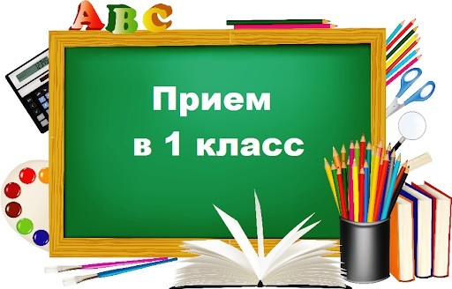Правила приема в первый класс на 2024-2025 уч.год.
Прием детей в первый класс проходит в два этапа:
Первый этап — с 01 апреля до 30 июня для детей, проживающих на закрепленной территории, а также имеющих преимущественное, первоочередное или внеочередное право.
Второй этап — с 6 июля до момента заполнения свободных мест, но не позднее 5 сентября. Он предназначен для детей, не проживающих на закрепленной территории.
Заявления, поданные раньше обозначенных сроков, будут отклонены.
Постановление
Постановление о Закрепления территорий за муниципальными общеобразовательными организациями Нурлатского муниципального района РТ

